**Монтаж точечных извещателей**

Установку извещателей и монтаж шлейфов охранной сигнализации следует производить в соответствии с ТКП 490-2013 (02010) «Системы охранной сигнализации. Правила производства и приемки работ», и другими документами.

Электроконтактные извещатели ручные устанавливаются в местах, удобных для пользователя, таким образом, чтобы исключить возможность случайного нажатия. Места их установки (кроме извещателей, устанавливаемых в коридорах) должны быть скрыты от наблюдения посторонними лицами. В качестве тревожных извещателей для скрытного использования необходимо применять извещатели, конструкция которых позволяет реализовать данную функцию (например, педальные извещатели или беспроводные ручные тревожные извещатели).

При организации ручной тревожной сигнализации на объекте на основе беспроводных ручных тревожных извещателей в обязательном порядке должен устанавливаться и проводный ручной тревожный извещатель для возможности дублирования тревожного извещения. Оба типа извещателей подключаются в один шлейф сигнализации, причем проводной ручной извещатель должен быть установлен в каждом помещении, в котором планируется использовать беспроводной ручной извещатель.

Тревожные ручные извещатели в коридорах по пути транспортировки материальных ценностей (денег, ювелирных изделий) должны устанавливаться на стенах на высоте 700 - 800 мм от пола. Интервал и места их установки указываются в проекте.

Тревожные ручные извещатели (кнопки, педали и т.п.) с механической фиксацией или световой индикацией применяются для удобства визуального (или осязательного) контроля со стороны пользователя за состоянием ручного тревожного извещателя. Для фиксации факта использования средств подачи тревожных извещений должны применяться ППК со встроенной памятью событий с привязкой ко времени или подключенные на автоматизированные системы передачи извещений.

В один шлейф допускается подключать только средства подачи тревожных извещений, установленные в одном помещении. Использование ручной тревожной сигнализации не должно сопровождаться звуковой сигнализацией в помещении, в котором оно было использовано.

Охранные извещатели кнопочного типа используются для скрытой блокировки отдельных предметов. При монтаже извещатели кнопочного типа устанавливаются в предварительно высверленные (вырезанные) по размерам извещателей отверстия в подставках (столах, полу и т.п.) таким образом, чтобы над поверхностью подставки находился только нажимной элемент, который при установке на него блокируемого предмета утапливался бы до уровня поверхности подставки.

Места паек и выводы до разветвительной коробки изолируются полихлорвиниловыми трубками по ГОСТ 19034.

Магнитоконтактные извещатели должны устанавливаться, как правило, по одному на каждый блокируемый элемент скрытым или открытым способом. При наличии обоснования в проекте (акте обследования) для блокировки на открывание дверей могут устанавливаться по два извещателя на каждый блокируемый элемент, использоваться варианты установки с защитой от саботажа. Количество магнитоконтактных извещателей, способ их установки, необходимость защиты от саботажа устанавливается в задании на проектирование. Магнитоконтактные извещатели устанавливают, как правило, в верхней части блокируемого элемента, со стороны охраняемого помещения, на расстоянии до 200 мм от вертикальной или горизонтальной линии раствора блокируемого элемента. При невозможности установки магнитоконтактных извещателей в верхней части блокируемого элемента (из-за конструктивных или архитектурных особенностей окон и дверей) допускается устанавливать их на боковых частях (противоположным петлям) рам и дверей. Допускается установка таких извещателей на нижних частях оконных рам. При этом магнитоуправляемый контакт извещателя предпочтительно устанавливать на неподвижной части конструкции (плинтусе, дверной раме), а узел постоянного магнита – на подвижной части (двери, оконной раме). С целью обеспечения требований технической эстетики при блокировке однотипных строительных конструкций магнитоконтактные извещатели должны устанавливаться на одинаковых расстояниях от линии раствора блокируемого элемента. Расстояние и допустимая несоосность между ними должны соответствовать данным технической документации предприятий-изготовителей. Нарушение параллельности или соосности узлов магнитоконтактных извещателей, их нежесткое крепление, некачественная пайка или замена ее скруткой могут приводить к ложным срабатываниям извещателей. При установке магнитоконтактных извещателей на металлических поверхностях, при необходимости, для повышения надежности работы извещателя между магнитосодержащим узлом извещателя и металлической поверхностью устанавливаются прокладки из немагнитного материала (дерева, текстолита, эбонита или гетинакса и др.) толщиной до 25 - 30 мм. При монтаже не допускается подвергать узлы извещателей ударам, а также подгибать выводы узла магнитоуправляемого контакта. При установке магнитоконтактных извещателей в качестве ловушек на внутренних (переходных) дверях, они должны устанавливаться с одной из сторон (внутренней или внешней) двери, а при необходимости – с обеих сторон. В этих случаях допускается устанавливать магнитоконтактные извещатели на расстоянии, превышающем 200 мм от вертикальной линии раствора двери, исключив при этом воздействие магнитных узлов на соседние извещатели.

При монтаже открытым способом (Рис.27, а) узлы извещателя крепятся непосредственно к поверхности блокируемого элемента.

Крепление узлов извещателя на поверхности производится:

- шурупами – на деревянной;

- винтами – на металлической;

- клеем – на стеклянной.

Выводы контакта соединяются со шлейфом сигнализации с помощью разветвительных коробок или проводами типа НВМ сечением 0,35 мм2 скруткой с последующей пропайкой мест соединения припоем. Места паек и выводы магнитоуправляемого контакта до разветвительной коробки изолируются полихлорвиниловыми трубками по ГОСТ 19034.

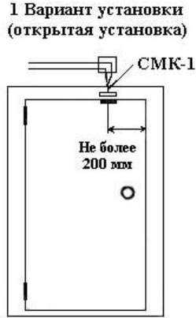.. 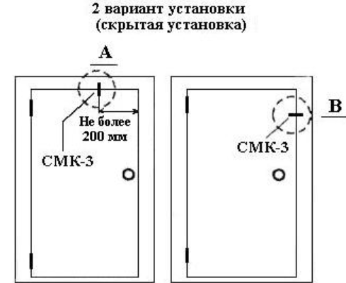

**а б**

**Рисунок 27 Открытый (а) и скрытый (б) варианты установки магнитоконтактных извещателей**